Documento da escola: identidade, tom de voz e normas
Roteiro da atividade
DOCUMENTO DA ESCOLA
Você entrega: pastas 01 a 04 da escola preenchidas e revisadas pela ilha.

Nesta atividade você vai | editar em grupo os documentos que descrevem a escola: missão, visão, valores, princípios pedagógicos, tom de voz, identidade visual e normas internas.
Você vai aprender a | • transformar a identidade da escola em documentos que a IA consegue usar como fonte;  • usar a IA para propor redações a partir de informações públicas;  • editar de forma colaborativa, com cada pessoa responsável por uma parte.
Ao final, você terá | • perfil da escola, tom de voz, identidade visual e normas internas, prontos para anexar a qualquer projeto de IA.

Fluxograma da atividade
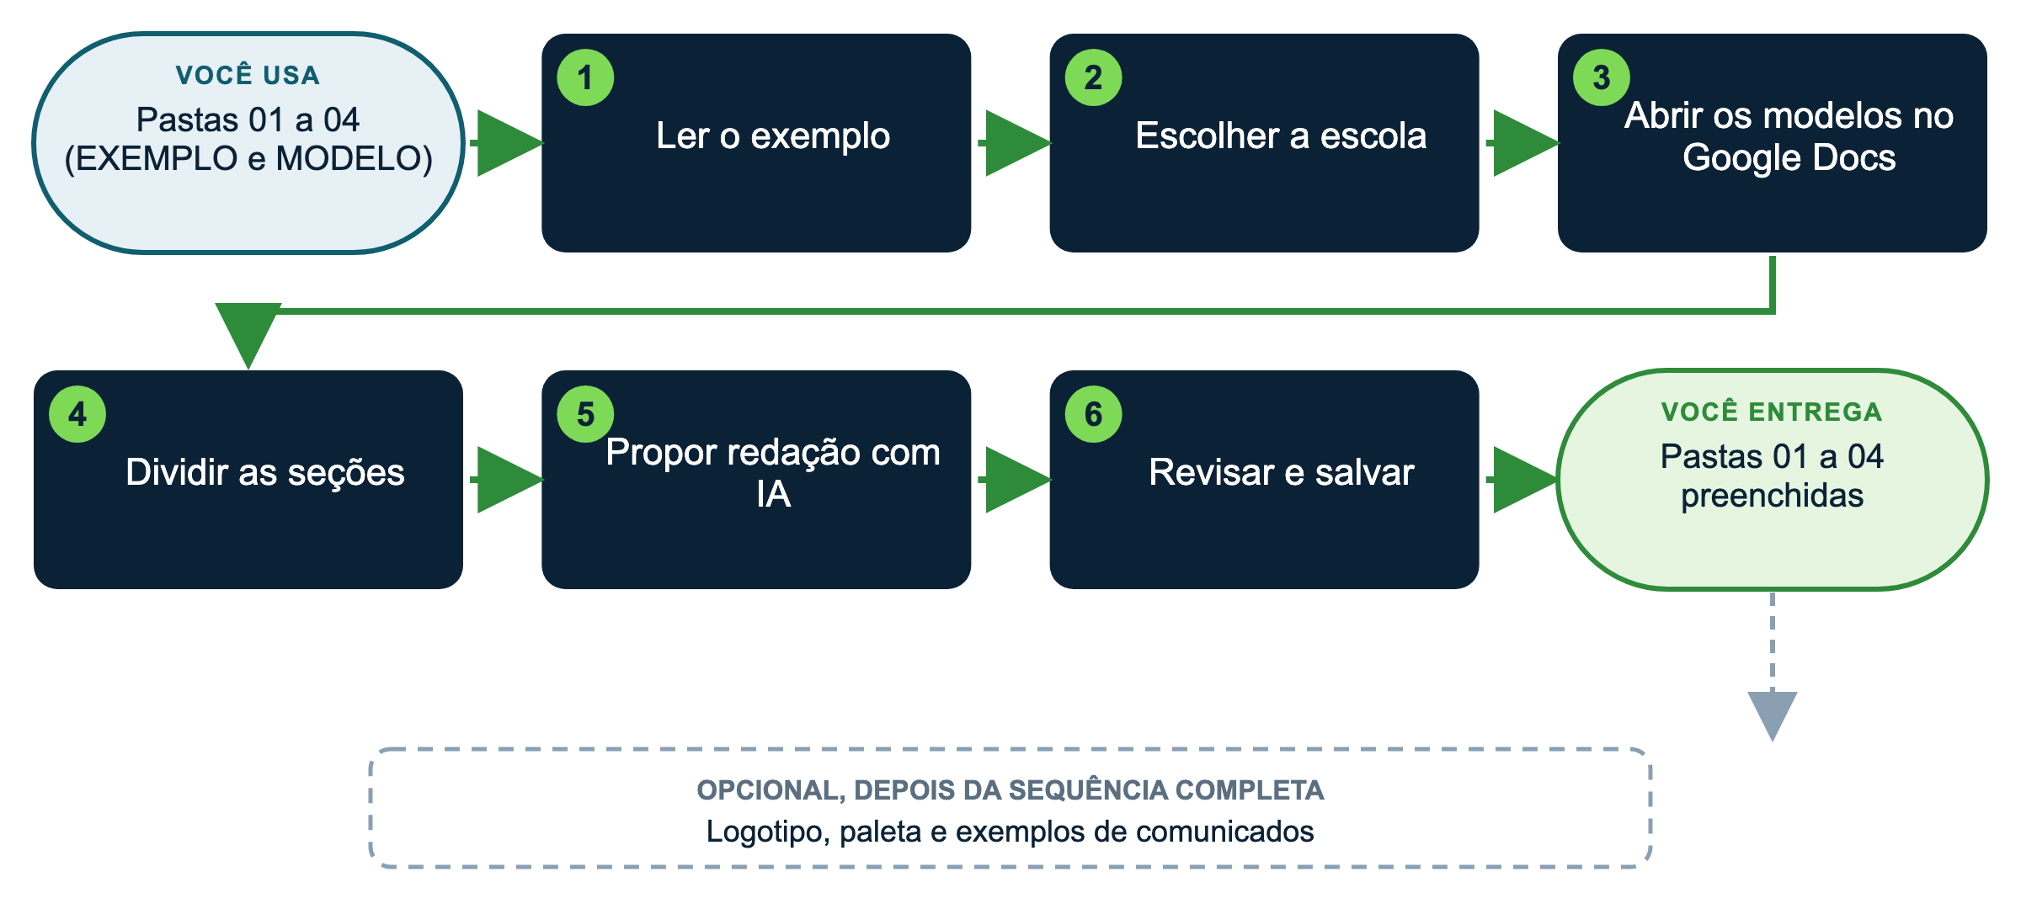

Materiais
Pasta ou arquivo | Para quê
materiais/escola_EXEMPLO_horizonte/01 a 04 | Exemplo completo da Escola Horizonte
materiais/escola_MODELO_para_preencher/01 a 04 | Modelos para preencher: perfil_da_escola, tom_de_voz, identidade_visual, normas_internas
Google Docs (docs.google.com) | Edição colaborativa

Passo a passo
1 Leia o exemplo
Abra os quatro documentos da Escola Horizonte e observe o nível de detalhe: é o que a IA precisa para escrever no tom certo.
2 Escolha a escola
A ilha escolhe uma escola: a de um participante (só informações públicas) ou uma escola fictícia criada pelo grupo.
3 Abra os modelos no Google Docs
Envie os quatro arquivos da pasta MODELO ao Google Drive, abra cada um com o Google Docs e compartilhe com a ilha (Compartilhar > pode editar).
4 Divida as seções
Cada pessoa fica com um documento: perfil (missão, visão, valores, princípios), tom de voz, identidade visual, normas internas.
5 Peça uma proposta à IA
Anexe o modelo (ou cole o texto do site) e use:
▶ PROMPT PARA COPIAR
Papel: Você é [a coordenação de comunicação] da [nome da escola].
Fontes: use apenas [o texto do site colado abaixo / o documento anexado]. Onde não houver informação, escreva [A CONFIRMAR].
Tarefa: preencha a coluna "Redação da sua escola" do modelo de [tom de voz] anexado.
Critérios: frases curtas; nada de superlativos; nenhum dado pessoal.
Formato: a mesma tabela do modelo.
Texto de referência: [cole aqui]

6 Revise e salve
Cada pessoa confere a proposta, apaga o que não é verdadeiro e resolve os [A CONFIRMAR] possíveis. Baixe como .docx (Arquivo > Fazer download) e salve na subpasta correspondente da pasta MODELO.
Personalize
Colchete | Sugestões
[papel] | coordenação de comunicação; direção; coordenação pedagógica
[fonte] | página "Quem somos" do site; proposta pedagógica publicada; posts recentes do Instagram
[documento] | perfil da escola; tom de voz; identidade visual; normas internas

Variações opcionais
• Identidade visual: peça à IA uma paleta com códigos de cor a partir do logotipo (anexe a imagem).
• Tom de voz: cole três comunicados antigos e peça "descreva o tom de voz destes textos em três adjetivos, com frases que soam e não soam como a escola".
DICAS PARA GESTORES: VARIAÇÕES E POSSIBILIDADES
• Esses quatro documentos são o ativo mais reaproveitável: entram em todo assistente de comunicação, formação ou revisão.
• Nomeie um responsável por manter os documentos atualizados a cada semestre.
• Peça a validação da direção antes de usar os documentos como fonte oficial.

CUIDADOS
• Informações públicas apenas. Nada de nomes de estudantes, valores ou dados de funcionários.

